Weiler Schiefer Riesling
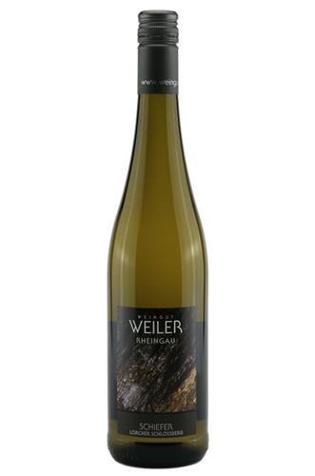
Rheingau, Duitsland
KLIMAAT & TERROIR: Beschut door de Taunus. Mild klimaat met zachte winters en warme zomers. De bodem bestaat uit leisteen, zandsteen en quartz. Deze cuvéé komt uiteraard van een bodem met voornamelijk leisteen (schiefer).
DRUIF: Riesling
VINIFICATIE: Vergisting vindt plaats in RVS-tanks.
ALCOHOL PERCENTAGE: 12,50%
GEUR & SMAAK: Rijke, minerale en aromatische neus met gul wit fruit en citrus. In de mond worden we een elegante spanning gewaar tussen mineraliteit, vuursteen, rijk wit fruit (peer), citrus en fijne zuren. De perfecte balans wordt aangevuld met een licht zilte toets die er een complex en compleet geheel van maakt.
SERVEERSUGGESTIE: Breed inzetbaar: kan perfect als aperitief of drinkwijn. Maar komt nog het best tot zijn recht als gastronomische begeleider van diverse salades, zalm, zeevruchten, kalkoen, kip, sushi, de Aziatische keuken en sommige kazen.
WEETJE: Dit wijnhuis en haar kelders zijn letterlijk in een berg gebouwd. Deze kelders, die zich tot diep in de rotsige berg uitstrekken, dienden tijdens de Wereldoorlogen als schuilplaats voor de bombardementen.

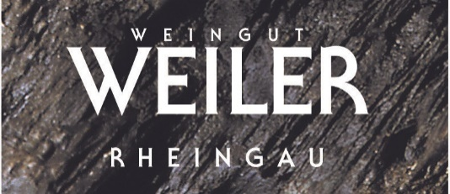
Carolin Weiler is dé Rising Star van de regio en zwaait de scepter in dit oude, kleine familiedomein. Zij heeft 4 ha zeer stijle wijngaar (Steillage) in Lorch. Haar harde werk in de wijngaard wordt beloond met fantastische cuvées die uitblinken in mineraliteit, complexiteit en diepgang. De elegante spanning tussen het fruit en de acciditeit is hier werkelijk fenomenaal. Door een natuurlijke manier van werken en minimale interventie in de kelder, laat zij het terroir werkelijk spreken in haar wijnen. Hier gaan we nog veel van horen!

www.wineatheart.be I wineatheart@telenet.be I Tel: 0475 38 06 07

